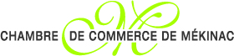

RENCONTRE/ AVANTAGES AUX MEMBRES
MARDI 20 OCTOBRE 2015
PORTE OUVERTE À LA CHAMBRE DE COMMERCE DE MÉKINAC
DE 8 H 30 À 9 H 30

VENEZ CONSTATER LES NOMBREUX AVANTAGES COMMERCIAUX QUI S’OFFRENT À VOUS!
SUR PLACE :




